2021年度国家医师资格考试南阳考点材料审核工作温馨提示
一、2021年医师资格考试材料审核时间
本年度材料审核工作分为单位初审、考点复审、网上预约和现场信息采集四个部分。
考点审核及网上预约、现场信息采集时间：2021年1月25日——2021年2月8日
各县（市）区卫健委、市直各医疗卫生机构南阳考点复审时间:
序号 | 时 间 | 县、市、区
1 | 2021年1月25日 | 市直、市管、油田、官庄、示范、高新区医疗卫生机构
2 | 2021年1月26日 | 方城县、社旗县、内乡县
3 | 2021年1月27日 | 西峡县、淅川县、新野县
4 | 2021年1月28日 | 邓州县、唐河县
5 | 2021年1月29日 | 镇平县、桐柏县、南召县、鸭河工区
6 | 2021年1月30日 | 宛城区、卧龙区
7 | 2021年1月31日 | 处理遗留

二、材料审核工作注意事项：
1.以上安排如有特殊情况，需更改时间，另行通知。
2.医师报名资料单位初审：各县（市）区卫健委、市直各医疗卫生机构对辖区（本单位）根据考生身份信息、材料真实性和报考资格进行初步审核。
3.医师报名资料考点复审：初审合格考生，由审核单位负责，将资料集中提交至南阳市卫生健康考试中心复审。
4.复审通过考生，需从初审单位取得《医师资格考试报名暨授予医师资格申请表》后，按照预约时段内在网上预约现场信息采集时间，考生本人到南阳市卫生健康考试中心进行现场信息采集（要求携带《医师资格考试报名暨授予医师资格申请表》、身份证、黑色签字笔，身着深色上衣）。
5.网上预约方式：关注微信公众号“河南预约挂号平台”点击“执业医考”选择“考生预约”。具体操作见附件1。
6.特别提醒：西医类别考生网上预约结束日期为2021年2月7日。预约时间为每小时50人。每天共八个时段，每时段一个小时。
7.请广大考生及时了解南阳考点的疫情防控要求（详见《南阳市新冠肺炎疫情防控指挥部关于加强返宛入宛人员疫情防控管理的通告(2021年3号)》）及《南阳考点2021年国家医师资格考试现场确认考生须知》详见附件3，参加信息采集时配合现场工作人员做好体温检测、健康码查验等工作。除必要环节外，请全程佩戴口罩。
9.部分培训机构、助考机构发布虚假网址或其他无效预约方式，广大考生请提高警惕，妥善保管个人信息，避免影响自己正常网上预约和现场信息采集。
附件1：微信公众号“河南预约挂号平台”预约信息采集时间操作指南
附件2：2021年国家医师资格考试南阳考点现场审核时间安排表（西医类别）
附件3：南阳考点2021年国家医师资格考试现场确认考生须知

附件1

一、从登录到预约

1.进入河南预约挂号平台微信公众号，点击执业医考-考生预约。填写信息，登录

或微信上打开链接http://phy.precare.cn/front/vueindex
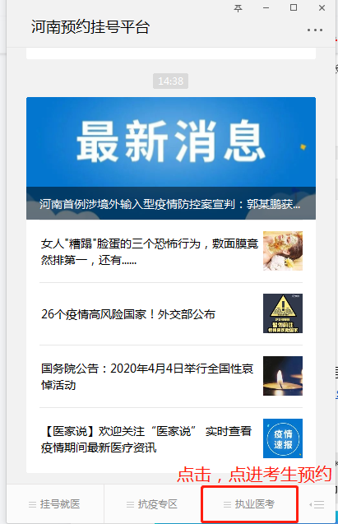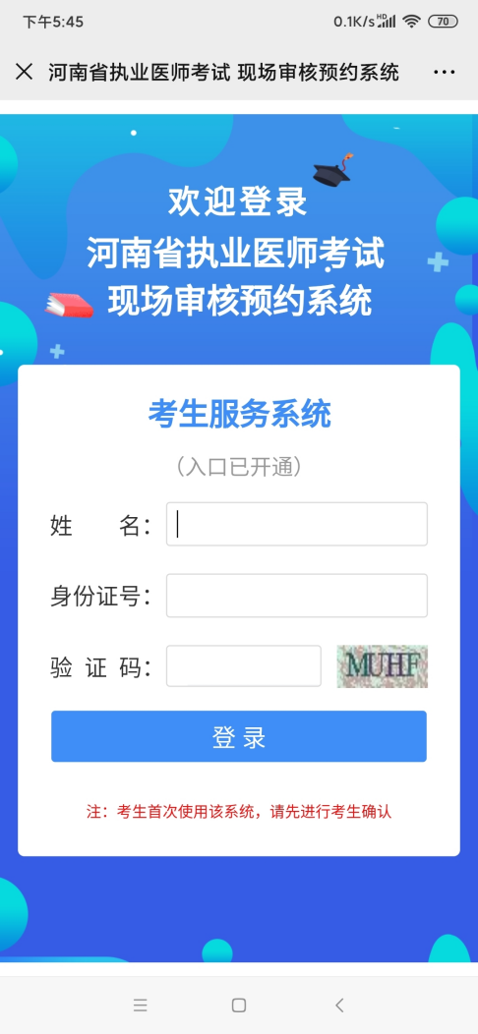

2.登录后，考生先核实信息，输入手机号，激活个人信息。
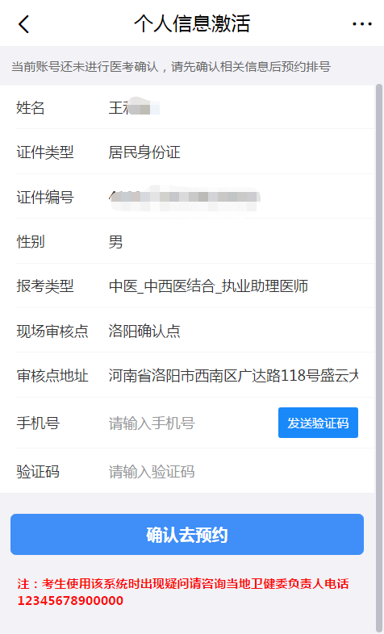

3.激活后，去预约。查看本审核点预约规则，点击选择时间，选择日期，选择时间，点击确定，确认预约。即可预约成功。
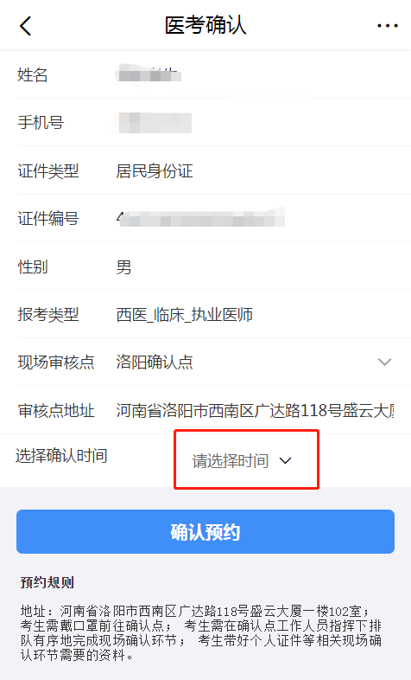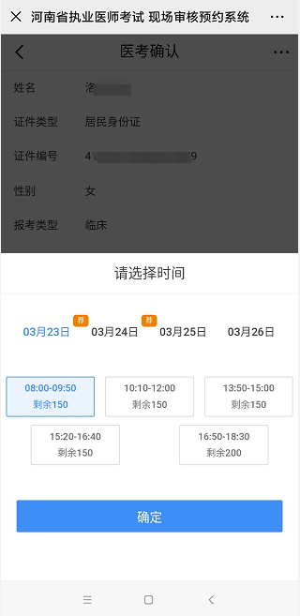

4.预约成功页
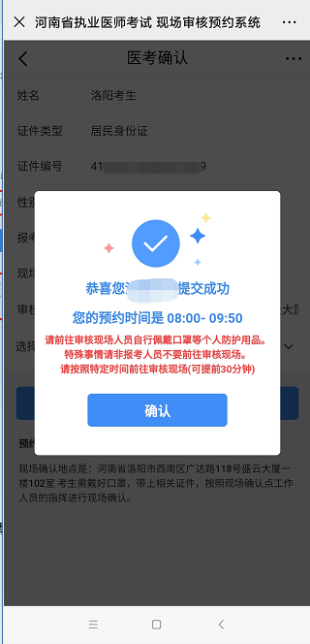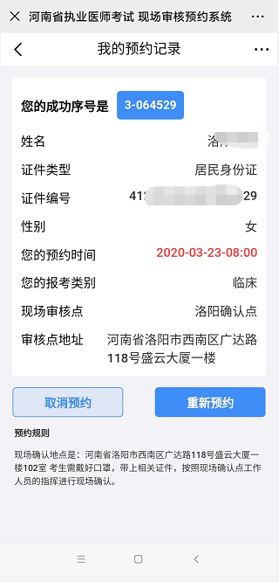

二、查看预约信息

1.考生预约成功后，点击预约成功页的确认按钮（如上图左），可看到预约记录，如上图右。

2.已预约过的考生登录该预约系统，可直接看到预约记录。如上图右。

三、取消预约、重新预约

考生在“我的预约记录页”（如上图右），点击重新预约，可重新预约
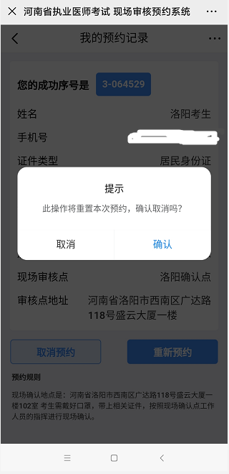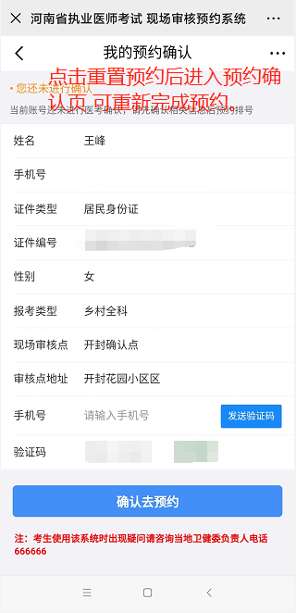

2.考生在“我的预约记录页”点击取消预约，可重新预约。
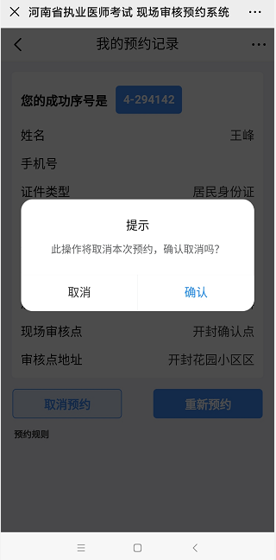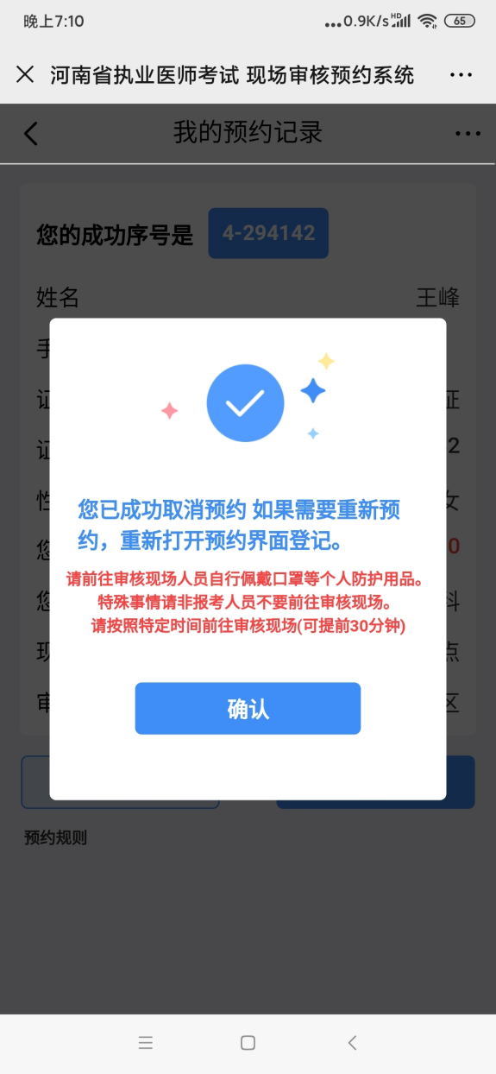

四、模板消息

1.考生预约成功，微信中推送模板消息给考生
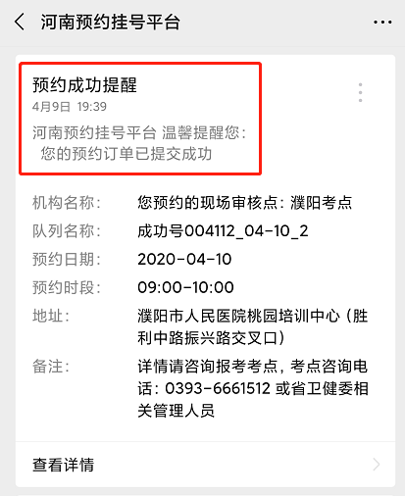

2.考生取消预约，微信中推送模板消息给考生。
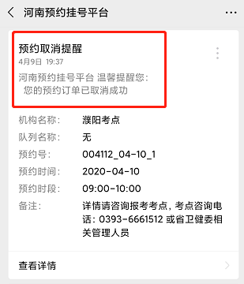

3.管理员取消考生订单，微信中推送给考生模板消息给考生。
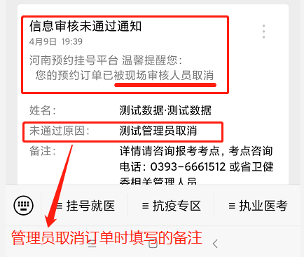

4.管理员审核不通过考生订单，微信中推送给考生模板消息给考生。
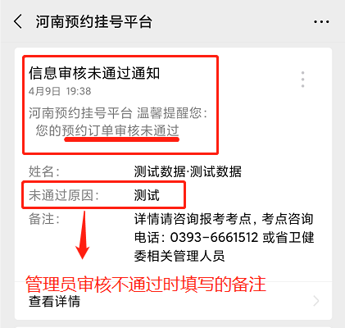

扫码签到流程

1.审核点管理员生成签到码
审核点管理员登录后台管理系统，在现场审核点管理-现场审核点列表，点击本审核点上的生成签到码按钮，即可生成。
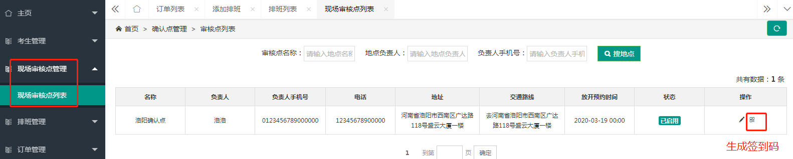

2.考生在现场用微信扫描签到码，可签到。
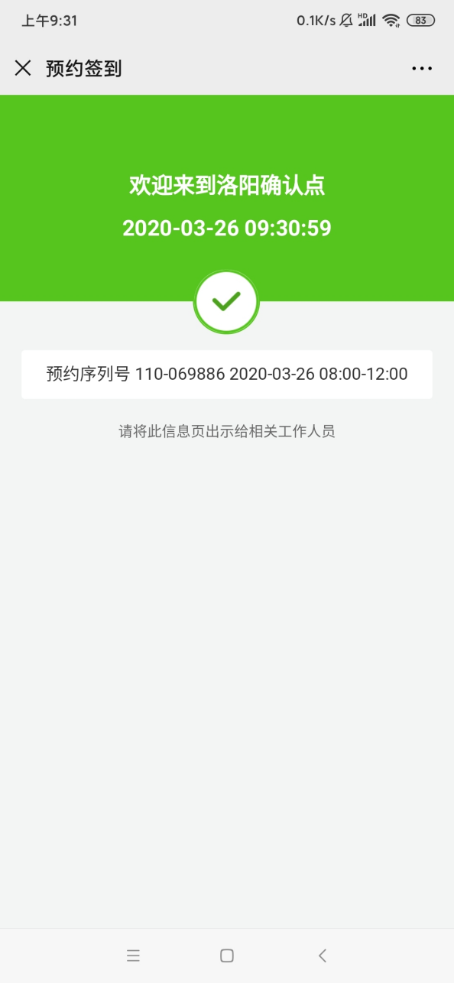

3.注意：签到失败是黄色页面。签到成功是绿色页面。
考生预约的审核点与扫码签到的审核点不一致，签到失败。考生没有当天的预约单签到失败。
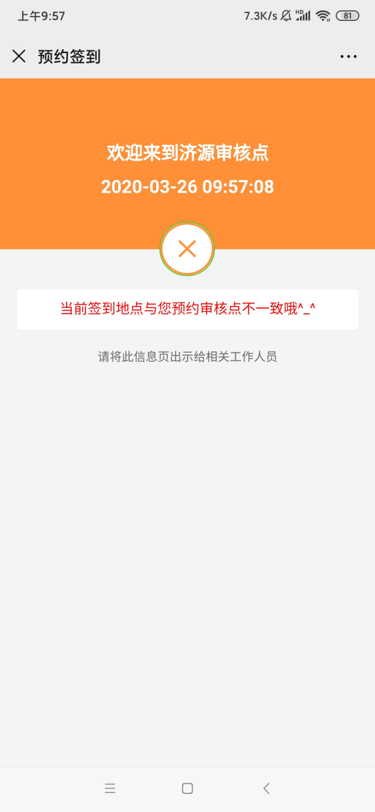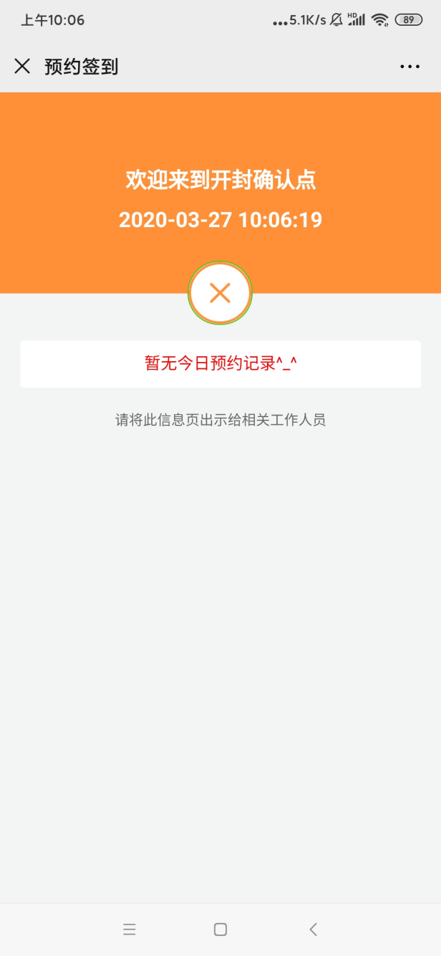

4.在2020.4.9号20：00更新版本之后，审核点管理员需更新二维码，考生需要在微信上登录预约系统后再扫码。

附件2
2021年国家医师资格考试南阳考点现场审核时间安排表（西医类别）
考点审核及网上预约、现场信息采集时间：2021年1月25日——2021年2月8日
各县（市）区卫健委、市直各医疗卫生机构南阳考点复审时间:
序号 | 时 间 | 县、市、区
1 | 2021年1月25日 | 市直、市管、油田、官庄、示范、高新区医疗卫生机构
2 | 2021年1月26日 | 方城县、社旗县、内乡县
3 | 2021年1月27日 | 西峡县、淅川县、新野县
4 | 2021年1月28日 | 邓州县、唐河县
5 | 2021年1月29日 | 镇平县、桐柏县、南召县、鸭河工区
6 | 2021年1月30日 | 宛城区、卧龙区
7 | 2021年1月31日 | 处理遗留

附件3

南阳考点2021年国家医师资格考试
现场确认考生须知

尊敬的各位考生：
您好！进入冬季以来，全国多地零星出现散发或聚集性疫情，防控形势日益严峻。为落实国家疫情防控要求，避免交叉感染的发生，最大限度的保障考生及工作人员安全，现将前来现场确认的考生防控措施告知如下：
1、考生进入报考院区请全程佩戴口罩；
2、凡进院区的所有人一律扫“行程码”，出示行程码“绿码”(3天内有效)，通过电子测温门体温正常方可进入现场确认区域；
3、不能扫码(老年机或手机无流量)的考生，携借身份证进行登记，确认无疫区接触史后，通过电子测温门体温正常方可进入现场确认区域；
4、手机扫出黄码、红码，或绿码红色字体、黄色字体的考生，由现场工作人员立即联系62208180（卧龙区疫情防控指挥部）进行处置，安排至定点发热门诊进行急诊核酸检测；
5、考生发热≥37.3℃的，持核酸检测证明，经登记后方可进入现场确认区域办理业务。
疫情防控，人人有责，请自觉遵守疫情防控有关现定，维护好你我他的安全。感谢理解与配合!

南阳市卫健委考试中心
2021年1月22日

